06.06.2018

Ein Stück Bosnien im Stephanushaus

Seniorinnen und Senioren schnuppern beim gemeinsamen Kochen bosnische Kultur
Rummelsberg – Stefan Zivkovic legt Zwiebeln und Paprika auf den Tisch. Messer und Schneidbretter liegen schon bereit. Langsam trudeln die ersten Bewohnerinnen und Bewohner des Stephanushauses in der Küche ein. Heute ist der 19-jährige Bosnier der Küchenchef. Im Rahmen seines Freiwilligen Sozialen Jahres bei der Rummelsberger Diakonie organisiert er ein Kochprojekt, um sein Herkunftsland Bosnien vorzustellen und einen Einblick in die Kultur seiner Heimat zu geben.
Stefan Zivkovic kam vor knapp einem Jahr nach Deutschland, nachdem er eine Ausbildung zum Physiotherapeuten in Bosnien abgeschlossen hatte. Schon länger träumte er davon, in Deutschland als Physiotherapeut zu arbeiten. Dass er stattdessen in der Altenpflege arbeiten würde, hätte er nicht gedacht. Um ein Visum zu erhalten und in Deutschland Fuß fassen zu können, entschied er sich für ein Freiwilliges Soziales Jahr. Dieses brachte ihn zur Altenpflege. „Ich habe gemerkt, dass die Altenpflege trotz stressiger Situationen ein toller Beruf ist. Ich möchte weiterhin in der Altenpflege arbeiten“, sagt Stefan Zivkovic. „Man baut zu den älteren Leuten einen engen Bezug auf und kann sie verstehen. Ich denke, das ist nur in der Altenpflege möglich“, ergänzt er. Um den Bewohnerinnen und Bewohnern des Stephanushauses seine Heimatkultur näher zu bringen, entschied sich der 19-Jährige, einen bosnischen Bohneneintopf zu kochen und zum Nachtisch einen Apfelstrudel zuzubereiten. Denn diese beiden Gerichte kochte oft seine Mutter zu Hause in Bosnien.
Während die Seniorinnen und Senioren im Stephanushaus Gemüse für den Eintopf schnippeln, erzählt der Bosnier ihnen von der Tradition des Bohneneintopfs und den Zutaten. Einige Gewürze brachte er extra von einem Besuch in Bosnien mit. „Ich esse für mein Leben gerne, aber kochen zählt eigentlich nicht zu meinen Stärken“, sagt Stefan Zivkovic lachend. Doch durch das gemeinsame Kochen und Mittagessen lernen die Seniorinnen und Senioren seine Heimatkultur kennen und genau das möchte Zivkovic erreichen.
Lena Oedinger (2.116 Zeichen)

Ansprechpartnerin
Bettina Nöth
Telefon 09128 503704
E-Mail noeth.bettina@rummelsberger.net

Fotos und Bildunterschriften
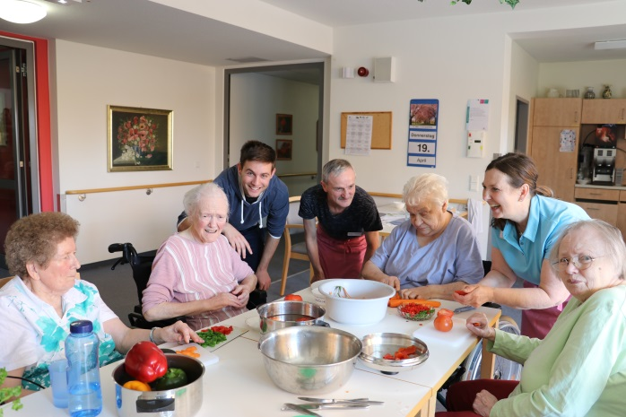
Stefan Zivkovic (3. v. l.), der ein Freiwilliges Soziales Jahr im Stephanushaus macht, kochte mit den Seniorinnen und Senioren bosnische Gerichte. Foto: Lena Oedinger
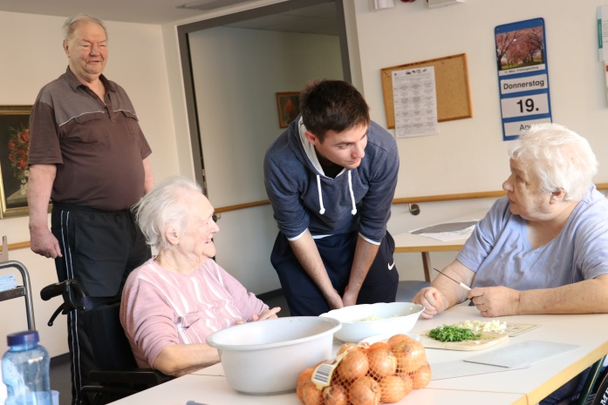
Stefan Zivkovic erzählte den Bewohnerinnen und Bewohnern des Stephanushauses von der bosnischen Kultur. Foto: Lena Oedinger

(druckfähige Fotos finden Sie auf www.rummelsberger-diakonie.de/presse)

